МУНИЦИПАЛЬНОЕ ДОШКОЛЬНОЕ ОБРАЗОВАТЕЛЬНОЕ УЧРЕЖДЕНИЕ «ДЕТСКИЙ САД №21 «УМКА»
С. Совхоз «Боровский»

Консультация для родителей
Безопасность детей в Новогодние праздники.
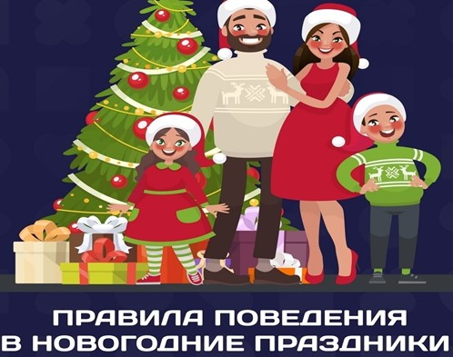
Уважаемые родители!
Близится чудесное время новогодних праздников и Рождества. После трудного рабочего года все с нетерпением ждут радости и приятных хлопот, связанных с этим прекрасным временем. Однако в этот период следует уделить особое внимание безопасности наших детей. Толпы людей в магазинах и на улицах могут создать риск для малышей. Вот несколько советов, как защитить их и не потерять в предпраздничной суете.
Правила поведения в торговых центрах.
- "Два больших шага". Ваши дети всегда должны быть в пределах двух больших шагов от вас. Это веселая игра, которая поможет им не потеряться.
- «Если ты потерялся». Объясните детям, что делать, если они потерялись. Они должны обратиться за помощью к "безопасным взрослым" — например, маме с детьми или кассиру в магазине. Со старшими детьми договоритесь о "месте встречи" на случай, если вы потеряетесь.
- Не оставляйте ребенка одного. Он никогда не должен покидать торговый центр или магазин без вас, даже если его кто-то зовет. Напомните, что вы всегда рядом и ждете его.
- «Яркая одежда». Одевайте ребенка ярко. Это поможет ему быть заметным в толпе. Запомните, в чем он одет.
- "Покажи маме". Если кто-то предлагает ребенку сладости, они должны быть завернуты и проверены родителями. Не доверяйте незнакомым людям.
- «Ремешок-хвостик». Используйте специальные ремешки для малышей. Это весело и безопасно. Объясните ребенку, что это "львиный хвостик" или "хобот слоника".
- «Поговори с мамой/папой в первую очередь». Старшие дети должны сначала обсудить свои планы с вами, прежде чем идти куда-то.
- Не оставляйте детей без присмотра в общественных местах. Даже если это кафе, кинотеатр или игровая площадка.
- Обсуждайте вопросы безопасности спокойно. Замените слово "чужой" на "опасный человек". Объясните, что незнакомец может быть небезопасным.
- Будьте на виду. Напомните детям, что они всегда должны видеть вас, а вы их.
- Не оставляйте детей в машине без присмотра.
- Объясните, что к ним не должны подходить Дед Мороз и Снегурочка без родителей. Это могут быть опасные люди.

Правила поведения на массовых мероприятиях
- Не отходите далеко от родителей. При большом скоплении людей легко потеряться.
- Держитесь подальше от толпы. Это поможет избежать травм.
- Ведите себя уважительно. Это касается участников мероприятий, персонала и должностных лиц.
- Не создавайте опасных ситуаций. Это может привести к экстремальным ситуациям.
- Организованно покидайте помещение после окончания мероприятия.
- Следуйте указаниям администрации и правоохранительных органов при эвакуации.

Правила пожарной безопасности
- Украшайте елку безопасными игрушками. Избегайте матерчатых и пластмассовых украшений.
- Не обкладывайте подставку елки ватой.
- Освещайте елку только промышленной электрогирляндой.
- Не используйте бенгальские огни, хлопушки и восковые свечи в помещении.
- Не применяйте пиротехнику, если не понимаете, как ею пользоваться.
- Не ремонтируйте и не используйте повторно не сработавшую пиротехнику.
- Категорически запрещается использовать самодельные пиротехнические устройства.
- Соблюдайте правила при использовании пиротехники.

Правила поведения на дороге
- Переходите дорогу только на зеленый сигнал светофора.
- Переходите дорогу только на пешеходном переходе.
- Убедитесь, что нет машин, прежде чем переходить дорогу.
- Обходите автобус и троллейбус сзади, трамвай спереди.
- Прикрепите на одежду ребенка светоотражающие элементы.

Как обучать детей безопасному поведению
- Начинайте обучение как можно раньше. Все, что мы познаем в детстве, остается с нами на всю жизнь.
- Проводите беседы регулярно, но без нотаций.
- Объясняйте детям, почему нужно соблюдать правила безопасности.
- Учите детей четко усвоить, чего нельзя делать никогда.
- Будьте для ребенка примером.
- Используйте символы и образы для обучения.
- Применяйте разные методы обучения: сказки, стихи, мультфильмы, примеры из жизни.

Правила поведения родителей на детских утренниках
- Праздник проводится для детей, а не для родителей.
- Вход в музыкальный зал разрешен в сменной обуви и без верхней одежды.
- Во время утренника не пользуйтесь сотовыми телефонами.
- Фото- и видеосъемка возможна только с разрешения руководителя.
- Не отвлекайте ребенка разговорами и выкриками.
- Не переходите с одного места на другое и не вставайте со своего места.
- Не приводите детей младшего возраста на праздник.
- Родители могут участвовать в проведении утренника с разрешения музыкального руководителя и воспитателя.

Безопасность детей в новогодние праздники — это забота каждого родителя. Следуя этим простым правилам, вы сможете создать радостные и безопасные моменты для ваших детей. Помните, что ваше внимание и бдительность — залог их благополучия.
С наступающим Новым годом!

Воспитатель: Круглова В.В.

